-- Question SASS (Basic)

1/ What is SASS and what are its uses?

* SASS là một mở rộng của CSS, nó cho phép bạn sử dụng variables, nested rules, mixins, imports,… Đồng thời Sass giúp dev tổ chức code gọn hơn cũng như tăng tốc độ tạo code css:
* Hoàn toàn tương thích với CSS
* Cung cấp các tiện ích vô cùng mạnh mẽ như variables, nesting, mixins,...
* Giúp tiết kiệm thời gian viết CSS
* Luôn giữ CSS codes của bạn được DRY
* Tổ chức các files một cách rõ ràng, giúp cho việc dễ dàng phát triển và bảo trì

2/ How SASS is different from CSS?

* CSS là ngôn ngữ tạo kiểu mà bất kỳ trình duyệt nào hiểu được về các trang web kiểu.
* SCSS là một loại tệp đặc biệt cho SASS, một chương trình được viết bằng Ruby, tập hợp các mẫu CSS cho trình duyệt và thông tin SASS bổ sung thêm nhiều chức năng bổ sung cho CSS như biến, lồng ghép và nhiều hơn nữa có thể giúp viết CSS dễ dàng hơn và nhanh hơn. Các tệp SCSS được xử lý bởi máy chủ chạy một ứng dụng web để xuất ra CSS truyền thống mà trình duyệt của bạn có thể hiểu được

3/ What is a variable and how is it defined in SASS?

* Variable là những biến lưu trữ những thuộc tính của css và giúp bạn gọi nó ra bất cứ khi nào muốn sử dụng.

+ ví dụ một mã màu khó nhớ.

* Variables trong Sass được khai báo sử dụng kí tự $.

+ví dụ: $fs-3: 30px;

p{ font-size: $fs-3; }

4/ What are the different types of operations in SASS?

* Number operations, color operations, string operations, Boolean operations và list operations.

5/ What is Mixin?

* Mixins directive là một tính năng vô cùng hữu dụng của Sass, ở chỗ, nó cho phép chúng ta sử dụng lại các khai báo giống như cách mà @extend đã làm trước đó, và hơn thế nữa, nó còn có khả năng cung cấp các arguments để sử dụng một cách linh hoạt.

6/ What is SassScript and how it is different from SASS?

* Sass Script là một nhóm nhỏ tiện ích mở rộng được dùng bởi SASS. Được bao gồm trong SASS dung để tính toán giá trị thuộc tính (property)và sử dụng những tính chất của variables(biển), arithmetic (số học), và những chức năng khác.

Ví dụ:

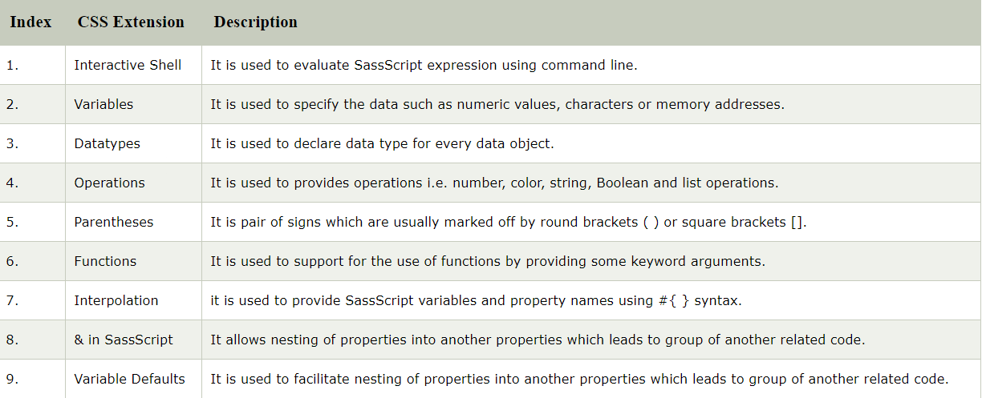

7/ What are different types of Mixin arguments?

* + Keyword Arguments
  + Variable Arguments

8/ What are different features available in SASS?

* Reference symbol ( & ) You might be familiar with the reference symbol, which allows you to reference a parent element as such: ...
* Partials and @import directive. ...
* Interpolation. ...
* @content directive. ...
* %placeholders. ...
* Functions. ...
* Lists and @each directive.

9/ What is Interpolation feature in SASS?

* Ta có thể định nghĩa một biến và thêm vào trong code SASS:

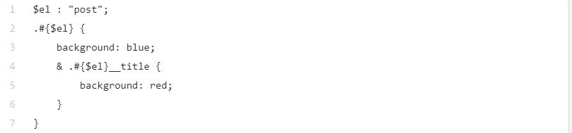

Dạng css:

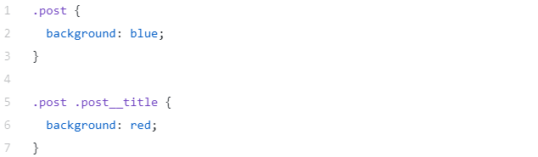

10/ What are the advantages and disadvantages of SASS?

* + Advantages:

+ viết code gọn, dễ hiểu, ít CSS hơn khi xây dựng phần mềm

+ Chứa ít code hơn giúp bạn viết CSS nhanh hơn

+ Ổn định, hiệu quả vì là một tiện ích mở rộng của css. Giúp designer và developer làm việc hiệu quả và dễ dàng

+ Tương thích với mọi phiên bản của CSS

+ Cung cấp phương pháp nesting nên ta có thể dùng nhiều cú pháp nest, và những chức năng khác.

* + Disadvantages:

+ Phải có thời gian để làm quan với tính năng của SASS trước khi sử dụng

+ Sử dụng SASS làm mất lợi ích kiểm của kiểm duyệt phần mềm của trình duyệt

11/ How to structure basic a Sass project?

Danh mục cơ bản:

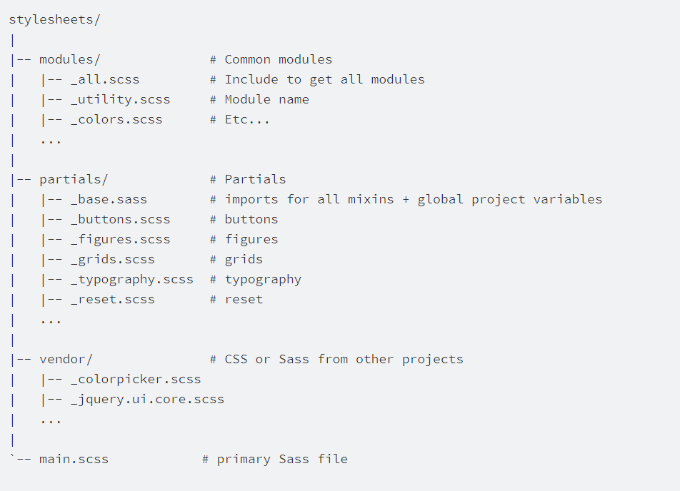

Bản thảo sơ cấp

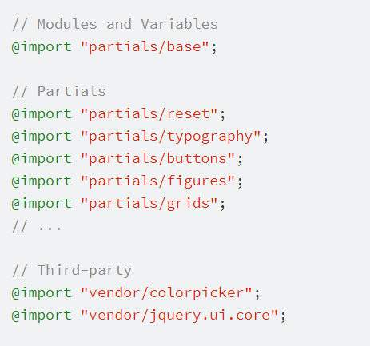

## Modules, partials, and vendor

## Dùng base partial

- Challenge for you: Hãy viết mixin cho đoạn code phía dưới (chỉ sử dụng duy nhất 1 mixin)

---------@example scss - Usage

.foo {

@include fade(.8, .2, 3s linear);

}

---------@example css - Result

.foo {

-webkit-animation: fade-0-8-0-2 3s linear;

animation: fade-0-8-0-2 3s linear;

}

@keyframes fade-0-8-0-2 {

from {

opacity: 0.8;

-ms-filter: "progid:DXImageTransform.Microsoft.Alpha(Opacity=80)";

}

to {

opacity: 0.2;

-ms-filter: "progid:DXImageTransform.Microsoft.Alpha(Opacity=20)";

}

}

---------@example scss – Usage

.foo {

@include fade(.8, .2, 3s linear);

}

---------@example css - Result

.foo {

-webkit-animation: fade-0-8-0-2 3s linear;

animation: fade-0-8-0-2 3s linear;

}

@keyframes fade-0-8-0-2 {

from {

opacity: 0.8;

-ms-filter: "progid:DXImageTransform.Microsoft.Alpha(Opacity=80)";

}

to {

opacity: 0.2;

-ms-filter: "progid:DXImageTransform.Microsoft.Alpha(Opacity=20)";

}

}

@function str-replace($string, $search, $replace: '') {

$index: str-index($string, $search);

@if $index {

@return str-slice($string, 1, $index - 1) + $replace + str-replace(str-slice($string, $index + str-length($search)), $search, $replace);

}

@return $string;

}

@mixin fade($fade-from: 0, $fade-to: 1, $animation-properties: 1s ease) {

$alias: fade- + str-replace($fade-from + '', '.', '-') + '-' + str-replace($fade-to + '', '.', '-');

@keyframes #{$alias} {

from {

opacity: $fade-from;

}

to {

opacity: $fade-to;

}

}

animation: $alias $animation-properties;

}